Parrocchia della

CATTEDRALE di PESCIA

12 dicembre 2021

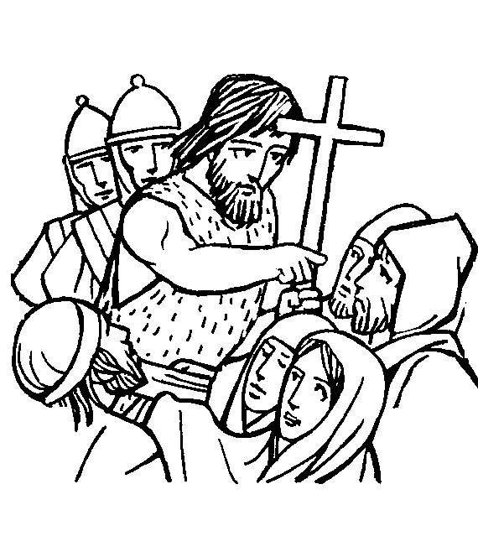
III DOMENICA
DI AVVENTO

DOMENICA

DELLA GIOIA

RITI DI INTRODUZIONE

OSANNA AL FIGLIO DI DAVID
Rit. Osanna al Figlio di David, osanna al Redentor.
1 Apritevi, o porte eterne; avanzi il Re della gloria; adorin cielo e terra l'eterno suo poter.
2 O monti, stillate dolcezza, il Re d'amor s'avvicina; si dona pane e vino ed offre pace al cuor.
3 O Vergine, presso l'Altissimo trovasti grazia e onor; soccorri i tuoi figlioli donando il Salvator.

Nel nome del Padre e del Figlio e dello Spirito Santo. Amen.
La pace, la carità e la fede da parte di Dio Padre e del Signore nostro Gesù Cristo siano con tutti voi. E con il tuo spirito.

ATTO PENITENZIALE
Per lasciarci afferrare dal Signore Gesù che ci è vicino e vuole venire ad abitare nei nostri cuori, e per non averlo riconosciuto nelle tante gioie quotidiane chiediamo perdono.
Breve pausa di riflessione personale
Tu che sei venuto a portare la vera gioia, Kyrie, eleison. Kyrie, eleison.
Tu che vieni a chiamarci a conversione, Christe, eleison. Christe, eleison.
Tu che verrai alla fine del mondo per separare i buoni dai cattivi, Kyrie, eleison. Kyrie, eleison.
Dio Onnipotente abbia misericordia di noi, perdoni i nostri peccati e ci conduca alla vita eterna. Amen.

COLLETTA
O Dio, fonte di vita e di gioia, rinnovaci con la potenza del tuo Spirito, perché, affrettandoci sulla via dei tuoi comandamenti, portiamo a tutti gli uomini il lieto annuncio del Salvatore, Gesù Cristo tuo Figlio. Egli è Dio, e vive e regna con te, nell’unità dello Spirito Santo, per tutti i secoli dei secoli. Amen.

LITURGIA DELLA PAROLA
Prima Lettura
Dal libro del profeta Sofonìa
Rallègrati, figlia di Sion, grida di gioia, Israele, esulta e acclama con tutto il cuore, figlia di Gerusalemme! Il Signore ha revocato la tua condanna, ha disperso il tuo nemico. Re d’Israele è il Signore in mezzo a te, tu non temerai più alcuna sventura. In quel giorno si dirà a Gerusalemme: «Non temere, Sion, non lasciarti cadere le braccia! Il Signore, tuo Dio, in mezzo a te è un salvatore potente. Gioirà per te, ti rinnoverà con il suo amore, esulterà per te con grida di gioia».
Parola di Dio. Rendiamo grazie a Dio.

Salmo Responsoriale
R. Canta ed esulta, perché grande in mezzo a te * è il Santo d’Israele.
Ecco, Dio è la mia salvezza; io avrò fiducia, non avrò timore, perché mia forza e mio canto è il Signore; egli è stato la mia salvezza. R/.
Attingerete acqua con gioia alle sorgenti della salvezza. Rendete grazie al Signore e invocate il suo nome, proclamate fra i popoli le sue opere, fate ricordare che il suo nome è sublime. R/.
Cantate inni al Signore, perché ha fatto cose eccelse, le conosca tutta la terra. Canta ed esulta, tu che abiti in Sion, perché grande in mezzo a te è il Santo d’Israele. R/.

Seconda Lettura
Dalla lettera di san Paolo apostolo ai Filippesi
Fratelli, siate sempre lieti nel Signore, ve lo ripeto: siate lieti. La vostra amabilità sia nota a tutti. Il Signore è vicino! Non angustiatevi per nulla, ma in ogni circostanza fate presenti a Dio le vostre richieste con preghiere, suppliche e ringraziamenti. E la pace di Dio, che supera ogni intelligenza, custodirà i vostri cuori e le vostre menti in Cristo Gesù.
Parola di Dio. Rendiamo grazie a Dio.
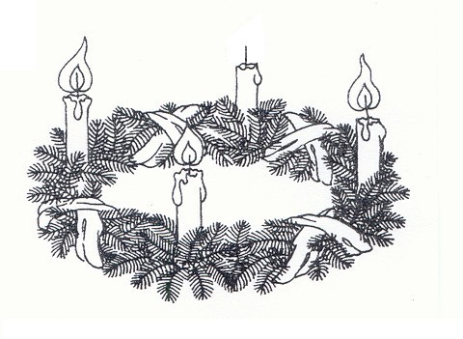

Canto al Vangelo
Durante il canto viene accesa la
TERZA CANDELA DELL’AVVENTO
1 Si accende una luce all’uomo quaggiù, presto verrà tra noi Gesù. Vegliate lo sposo non tarderà; se siete pronti vi aprirà.
Rit. Lieti cantate: gloria al Signor! Nascerà il Redentor!
2 Si accende una luce all’uomo quaggiù, presto verrà tra noi Gesù. Pastori, adorate con umiltà Cristo, che nasce in povertà.

Vangelo
Dal vangelo secondo Luca
In quel tempo, le folle interrogavano Giovanni, dicendo: «Che cosa dobbiamo fare?». Rispondeva loro: «Chi ha due tuniche, ne dia a chi non ne ha, e chi ha da mangiare, faccia altrettanto». Vennero anche dei pubblicani a farsi battezzare e gli chiesero: «Maestro, che cosa dobbiamo fare?». Ed egli disse loro: «Non esigete nulla di più di quanto vi è stato fissato».
Lo interrogavano anche alcuni soldati: «E noi, che cosa dobbiamo fare?». Rispose loro: «Non maltrattate e non estorcete niente a nessuno; accontentatevi delle vostre paghe». Poiché il popolo era in attesa e tutti, riguardo a Giovanni, si domandavano in cuor loro se non fosse lui il Cristo, Giovanni rispose a tutti dicendo: «Io vi battezzo con acqua; ma viene colui che è più forte di me, a cui non sono degno di slegare i lacci dei sandali. Egli vi battezzerà in Spirito Santo e fuoco. Tiene in mano la pala per pulire la sua aia e per raccogliere il frumento nel suo granaio; ma brucerà la paglia con un fuoco inestinguibile». Con molte altre esortazioni Giovanni evangelizzava il popolo.
Parola del Signore. Lode a te, o Cristo.

Credo in un solo Dio, Padre onnipotente, creatore del cielo e della terra, di tutte le cose visibili e invisibili. Credo in un solo Signore, Gesù Cristo, unigenito Figlio di Dio, nato dal Padre prima di tutti i secoli: Dio da Dio, Luce da Luce, Dio vero da Dio vero, generato, non creato, della stessa sostanza del Padre; per mezzo di lui tutte le cose sono state create. Per noi uomini e per la nostra salvezza discese dal cielo, e per opera dello Spirito santo si è incarnato nel seno della vergine Maria e si è fatto uomo. Fu crocifisso per noi sotto Ponzio Pilato, morì e fu sepolto. Il terzo giorno è risuscitato, secondo le Scritture, è salito al cielo, siede alla destra del Padre. E di nuovo verrà, nella gloria, per giudicare i vivi e i morti, e il suo regno non avrà fine. Credo nello Spirito Santo, che è Signore e dà la vita, e procede dal Padre e dal Figlio. Con il Padre e il Figlio è adorato e glorificato, e ha parlato per mezzo dei profeti. Credo la Chiesa, una santa cattolica e apostolica. Professo un solo battesimo per il perdono dei peccati. Aspetto la risurrezione dei morti e la vita del mondo che verrà. Amen.

PREGHIERA DEI FEDELI
San Paolo ci invita a non angustiarci per nulla e in ogni necessità esporre a Dio le nostre richieste, certi che la sua pace custodirà i nostri cuori e i nostri pensieri in Cristo Gesù.
Con fiducia preghiamo dicendo:
Signore, vieni!
Signore, vieni a rinnovare con il tuo amore la santa Chiesa; annunci in modo credibile a tutti i popoli la buona novella della salvezza. Preghiamo.
Signore, vieni a custodire i nostri cuori e i nostri pensieri nella pace di Dio; ogni uomo divenga costruttore di riconciliazione nei vari ambiti della sua vita. Preghiamo.
Signore, vieni e accendi la speranza in quanti sono oppressi dalla sofferenza; siano ricolmi del gaudio dello spirito, vincano la tentazione dello scoraggiamento e della paura e camminino nella via della beatitudine. Preghiamo.
Signore, vieni e apri i nostri cuori ad accogliere il dono della salvezza presente nell'Eucaristia; sappiamo oggi testimoniarlo con gioia ai fratelli che incontriamo sul nostro cammino. Preghiamo.
 O Padre, fonte di ogni dono perfetto, ascolta le nostre preghiere e fa' che, sull'esempio della Vergine Maria, accogliamo con fede sincera ed intima gioia l'Emanuele che viene a salvare tutte le genti. Egli vive e regna nei secoli dei secoli.
Amen.

LITURGIA EUCARISTICA

SE QUALCUNO HA DEI BENI
Rit. Se qualcuno ha dei beni in questo mondo e chiudesse il cuore agli altri nel dolor, come potrebbe la carità di Dio rimanere in lui?
1 Insegnaci, Signore, a mettere la nostra vita a servizio di tutto il mondo.
2 Il pane e il vino che noi presentiamo siano il segno dell’unione fra noi.
3 La nostra Messa sia l’incontro con Cristo, la comunione con quelli che soffrono.
4 Signore, santifica questi umili doni e concedici la pienezza della tua grazia.

Pregate, fratelli e sorelle, perché portando all'altare la gioia e la fatica di ogni giorno, ci disponiamo a offrire il sacrificio gradito a Dio Padre onnipotente. Il Signore riceva dalle tue mani questo sacrificio a lode e gloria del suo nome,per il bene nostro e di tutta la sua santa Chiesa.

SULLE OFFERTE (in piedi)
Sempre si rinnovi, o Signore, l’offerta di questo sacrificio che attua il santo mistero da te istituito, e con la sua divina potenza renda efficace in noi l’opera della salvezza. Per Cristo nostro Signore. Amen.

PREGHIERA EUCARISTICA
Il Signore sia con voi.
E con il tuo spirito.
In alto i nostri cuori.
Sono rivolti al Signore.
Rendiamo grazie al Signore nostro Dio.
È cosa buona e giusta.
È veramente cosa buona e giusta, nostro dovere e fonte di salvezza, rendere grazie sempre e in ogni luogo a te, Signore, Padre santo, Dio onnipotente ed eterno, per Cristo Signore nostro. Egli fu annunciato da tutti i profeti, la Vergine Madre l’attese e lo portò in grembo con ineffabile amore, Giovanni proclamò la sua venuta e lo indicò presente nel mondo. Lo stesso Signore, che ci invita a preparare con gioia il suo Natale, ci trovi vigilanti nella preghiera, esultanti nella lode. Per questo dono della tua benevolenza, uniti agli Angeli e agli Arcangeli, ai Troni e alle Dominazioni e alla moltitudine dei cori celesti, cantiamo con voce incessante l’inno della tua gloria: Santo, Santo, Santo il Signore Dio dell'universo. I cieli e la terra sono pieni della tua gloria. Osanna nell'alto dei cieli. Benedetto colui che viene nel nome del Signore. Osanna nell'alto dei cieli.

RITI DI COMUNIONE
DIO S'È' FATTO COME NOI
1 Dio s'è fatto come noi, per farci come lui.
Rit. Vieni, Gesù, resta con noi! Resta con noi.
2 Viene dal grembo di una donna, la Vergine Maria.
3 Tutta la storia lo aspettava, il nostro Salvatore.
4 Egli era un uomo come noi, e ci ha chiamati amici.
5 Egli ci ha dato la sua vita insieme a questo pane.
6 Noi che mangiamo questo pane saremo tutti amici.
7 Noi che crediamo nel suo amore vedremo la sua gloria.
8 Vieni, Signore, in mezzo a noi. Resta con noi per sempre.

DOPO LA COMUNIONE
Imploriamo, o Signore, la tua misericordia: la forza divina di questo sacramento ci purifichi dal peccato e ci prepari alle feste ormai vicine. Per Cristo nostro Signore. Amen.

RITI DI CONCLUSIONE
Il Signore sia con voi.
E con il tuo spirito.
Vi benedica Dio onnipotente Padre e Figlio e Spirito Santo. Amen.
… : andate in pace.
Rendiamo grazie a Dio.
NOVENE DI NATALE
dal 15 al 23
Santuario della Maddalena
ore 9 Messa e Novena
ore 19 Novena tradizionale
Sabato ore 18 in Cattedrale
Domenica ore 19 alla Maddalena

CONFESSIONI
Sabato dalle ore 17 alle ore 18
Domenica dalle ore 10 alle 11.30

